PRZYRODA Klasa IV 22.04.2020r.

Czy udało Ci się wykonać model wzniesienia i doliny jak dziewczynce ze str. 143?
Mam nadzieję że tak.
Dzisiejszy TEMAT: Skały.
Cele lekcji: Poznasz dziś rodzaje skał i proces powstawania gleby.

- Zapisz do zeszytu temat i dzisiejszą datę.
- Obejrzyj film https://www.youtube.com/watch?v=9Cz8XeltTRI – dowiesz się jakie są rodzaje skał, czym się różnią.
- Aby utrwalić wiadomości przeczytaj temat z podręcznika str. 144-145.
- Zapisz do zeszytu:

Zadanie
Rozpoznaj i podpisz (przepisz lub wydrukuj) – do zeszytu

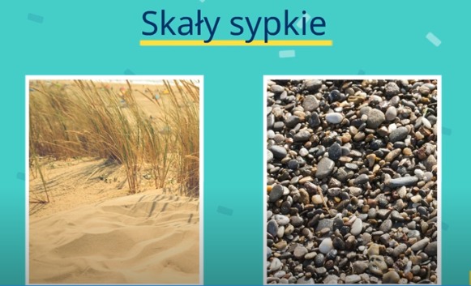

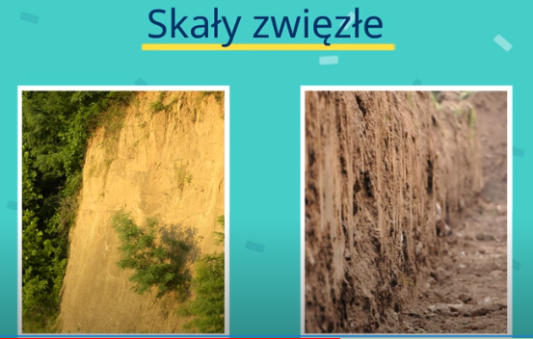

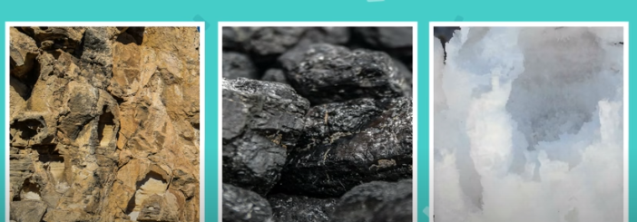
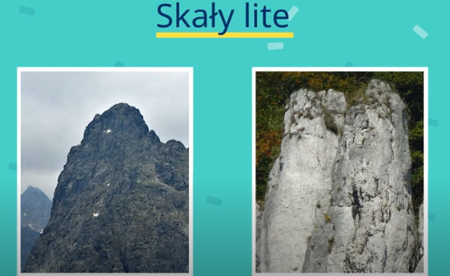

- Teraz obejrzyj 2 film – dowiesz się jak powstaje gleba.
https://www.youtube.com/watch?v=8yO_Ok84Ve4

- Zapisz do zeszytu:

GLEBA powstaje na rozkruszonej skale.
Najżyźniejszą warstwą gleby jest PRÓCHNICA bo składa się ze szczątków organizmów.

